**襄垣县村庄分类布局规划（2021-2035年）**

**公众征求意见稿**

为深入推进襄垣县乡村振兴战略实施，根据《山西省人民政府办公厅关于加快推进村庄规划编制工作的通知》《山西省自然资源厅关于加快推进县域村庄布点规划编制的通知》《山西省巩固拓展脱贫攻坚成果同乡村振兴有效衔接领导小组办公室 关于开展2022年度巩固拓展脱贫攻坚成果同乡村振兴有效衔接考核评估自查自评的通知》，襄垣县自然资源局组织编制了《襄垣县村庄分类布局规划（2021-2035年）》（送审稿）。根据《中华人民共和国城乡规划法》的有关规定，为体现“政府组织、专家领衔、部门合作、公众参与、科学决策”的规划编制原则，现就《襄垣县村庄分类布局规划（2021-2035年）》（送审稿）主要内容进行公示，征求公众意见。任何单位和个人均可在公示期内登录网站查询规划相关内容，以书面或电子邮件形式反馈，对规划提出意见或建议。为了便于更好的沟通和完善规划，请在提出意见或建议时，署真实姓名和联系电话，以单位名义反映情况的应加盖单位公章。

电子邮件：xygtkjgh308@163.com

联系电话：15535531623

通讯地址：襄垣县开元东街49号

公示时间：2023年8月24日至2023年9月24日

## **一、规划总则**

## **1.规划地位**

本规划是国土空间规划体系中的重要组成部分，是指导襄垣县乡村开发、保护、利用、修复，统筹各类要素，促进布局优化的重要依据，是合理安排乡村用地，支撑保障襄垣县乡村振兴的指导性文件，是统筹安排襄垣县村庄近远期重大建设内容的行动指南，是襄垣县各村庄规划编制的上位规划。

## **2.规划范围和期限**

规划范围和期限与《襄垣县国土空间总体规划（2021-2035年）》保持一致，规划范围为襄垣县行政区域内全部国土空间，规划对象为全县229个行政村。规划期限为2021-2035年，其中，近期为2021-2025年，远期为2026-2035年。

## **二、空间战略与格局**

## **1.战略思路**

认真落实县委县政府对襄垣县的发展要求，深入推进襄垣县乡村振兴战略实施，分类推进村庄布局优化，作为村庄基础设施配置、村庄风貌指引、用地集约利用的基础；优化乡村产业布局，强化乡村振兴的产业支撑；“点-线-面”结合提出村庄景观风貌指引要求，打造晋东南魅力村庄；按需完善设施，统筹城乡一体化设施布局；加强全域土地整治，提升生态功能和服务价值；合理安排乡村用地，支撑乡村振兴项目建设。从空间和用地上促进襄垣县乡村高质量发展，保障乡村振兴战略实施。

## **2.乡村振兴示范引领格局**

构建“三区、三廊、多点”襄垣县乡村振兴格局。

三区，即漳河谷地城乡统筹示范区、低山丘陵特色农业区、东部生态保护区。漳河谷地城乡统筹示范区，促进城乡基础设施一体化布局，推进城郊融合、新型农村社区改造和治理，建成山西省城乡统筹示范区。低山丘陵特色农业区，协同农业空间和生态空间，引导布局零乱、居住分散、闲置低效的村庄向县城、中心集镇集中，控制村庄无序散乱蔓延。东部生态保护区，鼓励山区农民进城，加强山区农村生态建设和环境保护，构建高低错落、人与自然和谐相融的山地村庄。

三廊，即环宝峰湖-浊漳河西源、浊漳河南北源、G519三条美丽乡村示范廊带。以重要河流廊道和区域道路为主战场，谋划实施美丽乡村文旅康养、乡村绿道等乡村振兴牵引工程，强化乡村振兴用地支撑。

多点，即自然历史文化特色资源丰富的特色保护型村庄以及地处乡村振兴示范廊带的示范引领型村庄，未来打造成为美丽特色村，引领乡村振兴的样板。

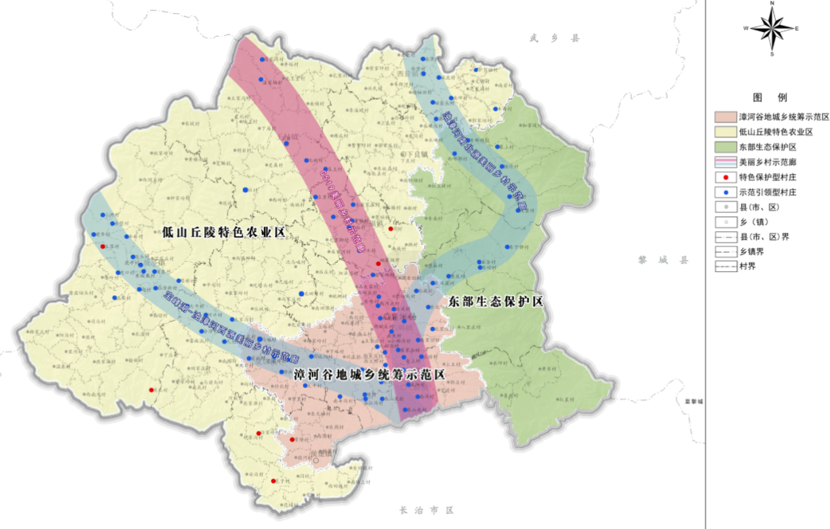

**乡村振兴格局规划图**

## **三、村庄分类与布局**

依据山西省人民政府办公厅发布《关于加快推进村庄规划编制工作的通知》（晋政办发电〔2021〕28号）文件要求，将229个行政村划分为集聚提升类、城郊融合类、特色保护类、搬迁撤并类与其他类5种类型，分类引导及要素配置。

要素配置要求：集聚提升类、特色保护类和城郊融合类等确有发展需求的村庄，可适当增加村庄建设用地规模，村庄内增加的村庄建设用地面积占现状基数的比重原则不超过10%，超过10%的应有充分的理由；搬迁撤并类村庄，未来不得再安排建设用地指标；其他类型的村庄，建设用地规模应适当减少，减少的村庄建设用地面积占现状基数的比重原则不超过10%，确有需要增加的应有充分的理由，且增加的村庄建设用地面积占现状基数的比重原则不超过3%。

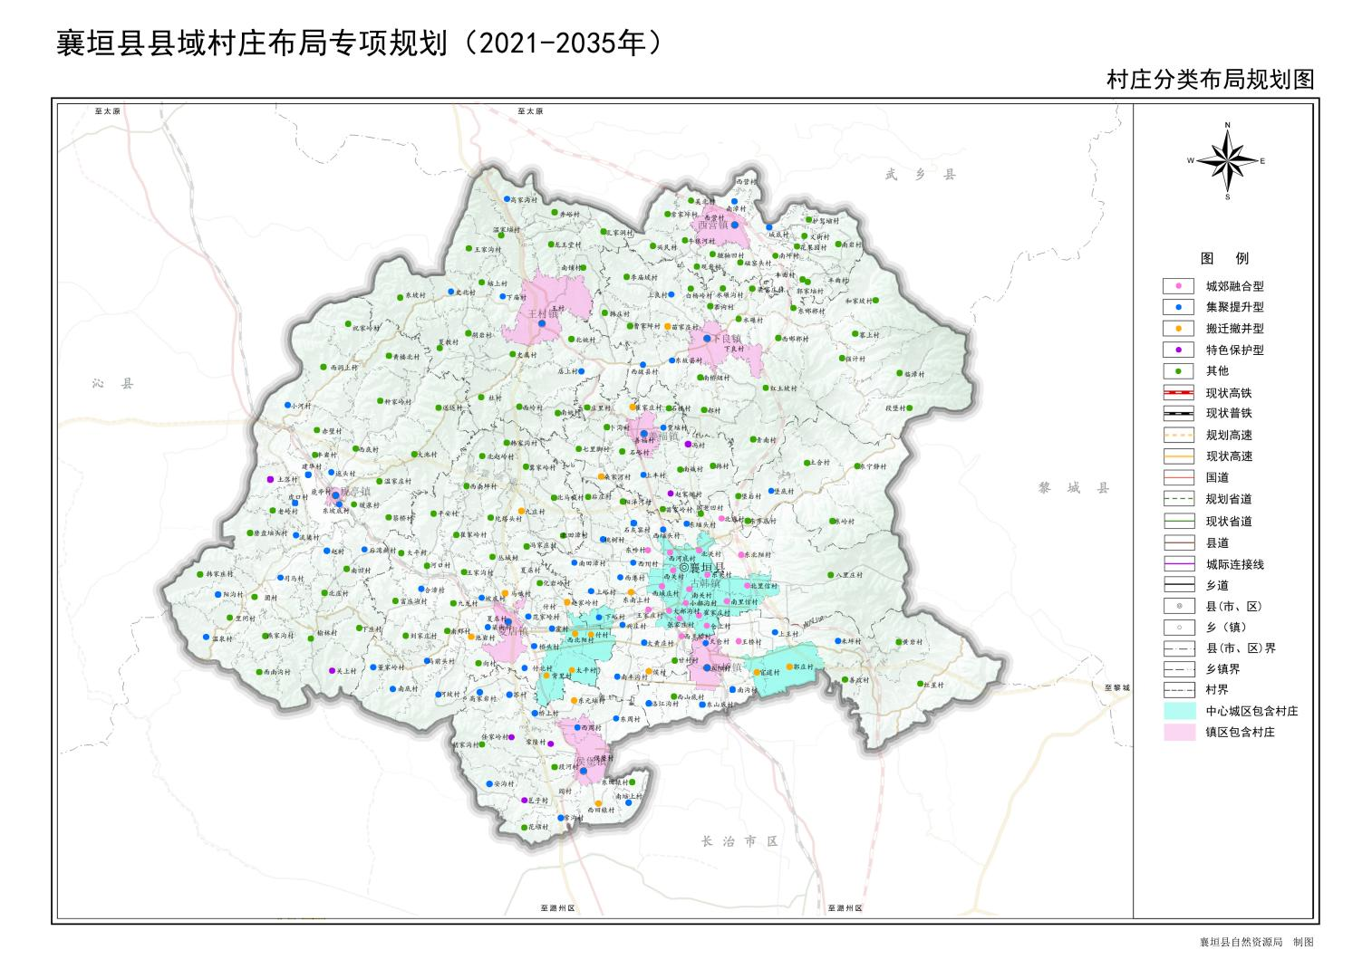

**村庄分类布局规划图**

## **四、产业布局优化支撑**

## 1.建立“农户+合作社+规模化种植基地”的农业生产模式，构筑“一心、三区、多园”农业产业空间布局。

“一心”：现代农业综合服务中心

“三区”：河谷盆地设施农业区、河谷丘陵有机杂粮种植和特色养殖区、山区中药材种植和特色养殖区

“多园”：十个规模化特色种植示范园区

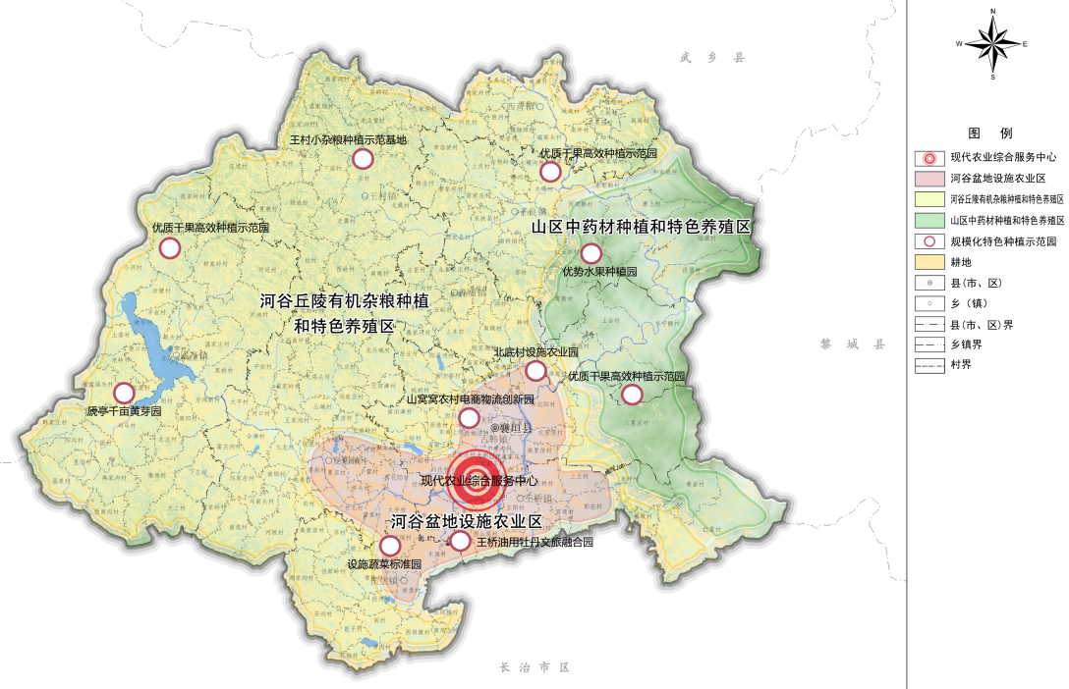

**乡村农业产业布局指引图**

## 2.整合生态、农业、文化旅游资源，发展集“文化体验+生态观光+农业休闲观光体验”为一体的乡村旅游业，构建“一心一带四区”、“两环五支”旅游发展格局。

一心：城市休闲中心。

一带：浊漳河生态游憩带。

四区：文化体验区、文化探寻区、乡村度假区、农旅融合区。

“两环五支”旅游线：宝峰湖景区内部旅游环线和全县域旅游大环线，襄垣连接周边区域的五条旅游放射线。

## 3.搭建乡村产业发展平台，以特色小镇、农业产业园、田园综合体等为载体，进一步激发出乡村产业发展更大的动力。

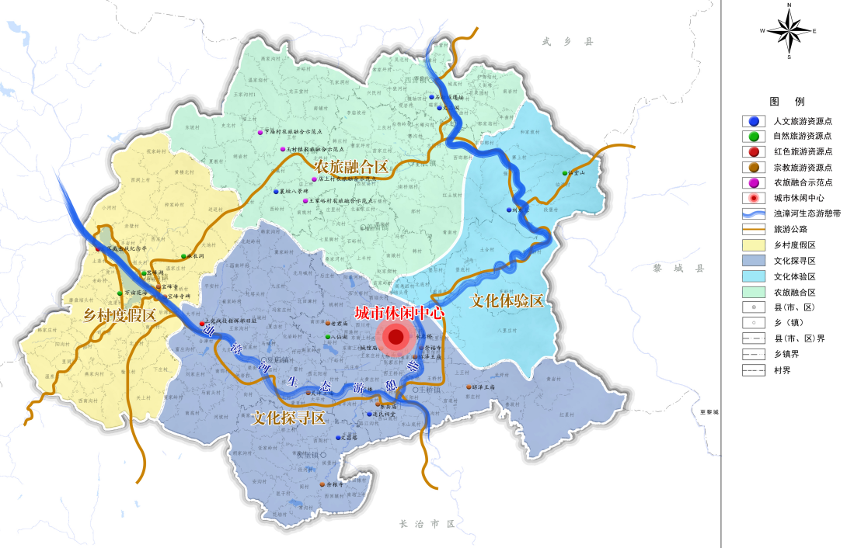

**乡村文旅产业布局指引图**

## **五、乡村风貌空间指引**

“点—线—面”结合对县域乡村风貌进行控制。

点：对县域内具有传统风貌或者具有特色景观和文化的村进行点状风貌控制，打造晋东南襄垣特色乡村的示范。重点打造村庄：常隆村、任家岭村、赵家烟村、冯村、关上村、杜村、北田漳村、马喊村、小垴村。

线：浊漳河（西源、南源、北源）以及国道G208和G519公路沿线两侧村庄根据公路林带建设和河道绿化景观建设进行沿线乡村风貌控制。

面：漳河河谷盆地城镇村密集区地区，引导打造美丽现代城乡社区风貌；广大的低山丘陵地区村庄，引导建设生态田园美丽新农村；东部山区村庄，引导打造闲散、宜居、依山就势的山林雅居风貌。

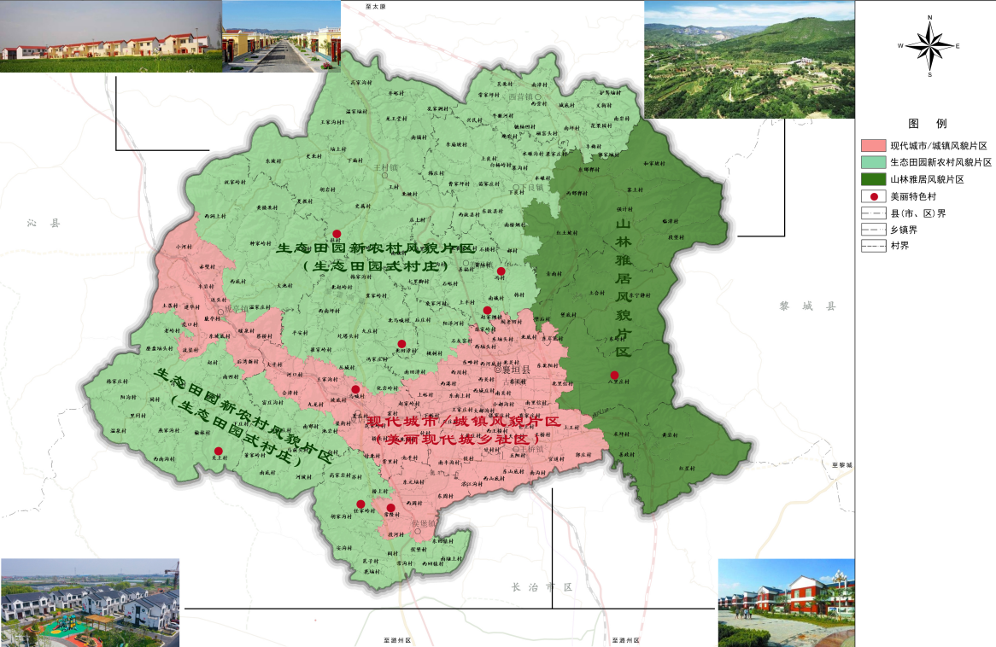

**乡村风貌规划指引图**

## **六、全域土地综合整治**

## **1.系统推进农用地整理**

以乡镇为单元或者村庄为单元开展田、水、路、林、村整体谋划的全域土地综合整治，重点实施太行山土石山区“粮、经、草、牧”相结合的土地整治修复工程，因地制宜适度开发后备土地。

## **2.加大农村建设用地整治**

以乡镇为基本实施单元，对闲置空心村、生态退化及地质灾害高风险区搬迁型村庄、农村闲置和低效建设用地实施农村建设用地整理。重点实施采煤沉陷区村庄搬迁治理工程、空心村建设用地整治复垦复绿工程、闲置低效用地再开发工程。

## **3.乡村生态保护与修复**

采取河流水域保护、村庄生态建设、矿山生态修复、坡耕地综合治理等措施，促进打造高质量生态环境。近期重点实施三漳湿地公园生态保护工程、沿河沿路生态修复工程、河道治理工程、水土治理工程、矿区治理工程。

附表1：襄垣县村庄分类指引一览表

|  |  |  |  |
| --- | --- | --- | --- |
| **村庄类型** | **定义** | **规划引导** | **用地指标管控** |
| **城郊融合类** | 县城近郊区以及县城所在地的村庄。 | “城郊融合类村庄”应加强城乡统一规划引导，加快基础设施互联互通，推进产业互融互补，促进公共服务共建共享，逐步强化服务城市发展、承接城市功能外溢、满足城市消费需求能力。利用区位等优势，发展农产品加工和乡村旅游，加快农村一二三产业融合发展。充分发挥资源优势和鲜明特色，加速村落与特色小镇、产业园区融合发展，使其成为新型城镇化的重要纽带。在形态上保留乡村风貌、治理上体现城市水平，强化人口集聚，引导部分靠近城市的村庄逐步纳入城区范围或向新型农村社区转变。 | 该类型村庄允许预留一定规模的弹性发展空间。 |
| **集聚提升类** | 镇驻地村庄、规模较大的中心村以及产业基础较好的村庄。 | “集聚提升类村庄”应在原有规模基础上有序推进改造提升，配套完善村庄基础设施和公共服务设施，提升集聚发展承载能力；选准、激活做强优势主导产业，形成“一村一品”，发挥产业带动能力；该类型村庄应作为城镇基础设施向乡村延伸、公共服务向乡村覆盖的中心节点，规划配置辐射一定范围乡村地区的、规模适度的管理、便民服务、教育、医疗、文体等公共服务设施，引导建设完善的市政基础设施。 | 该类型村庄允许预留一定规模的弹性发展空间。 |
| **特色保护类** | 历史文化名村、传统村落以及其他特色旅游资源丰富的村庄。 | “特色保护类村庄”应统筹保护、利用与发展的关系，努力保持村庄的完整性、真实性和延续性。在既有村庄特色基础上，着力做好历史文化、自然景观、建筑风貌等方面的特色挖掘和展示，合理利用村庄特色资源，发展壮大特色产业，保护历史文化遗存和传统风貌，协调村庄和自然山水融合关系，塑造丰富的空间形态特色，并针对性地补充完善相关基础和公共服务设施。 | 除必要的乡村产业发展用地外，应严控建设用地增量。 |
| **搬迁撤并类** | 位于生存条件恶劣、生态环境脆弱、自然灾害频发等地区的村庄，以及人口流失特别严重的村庄。 | “搬迁撤并类村庄”应严格控制村庄搬迁撤并范围。从严掌握搬迁撤并类村庄规模，不得盲目撤并村庄，开展搬迁撤并前必须尊重农民意愿，严禁违背农民意愿强行撤并村庄；在村庄撤并过程中，要依法保护村集体和农民合法财产权益；在村庄撤并中实施增减挂钩的，要严格履行审批程序，增减挂钩收益要及时、全部返还项目区农村；坚持村庄搬迁撤并与新型城镇化、农业现代化相结合，依托“双评价”及国土空间规划选择适宜建设的区域进行安置，避开活动断裂带和地质灾害隐患点，避免新建孤立的村落式移民社区；搬迁撤并后的村庄原址，因地制宜复垦或还绿，增加乡村生产生态空间。 | 该类型村庄不得再安排建设用地指标。 |
| **其他类** | 对于看不准或定位不明确的村庄，可列为其他类。 | “暂不明确类村庄”应满足村民基本生活需求，保持村庄环境整洁卫生，做好长效管理和维护。 | 该类型村庄原则上控制建设用地增量。 |

附表2：襄垣县分乡镇村庄分类情况

| **名称** | **城郊融合类** | **集聚提升类** | **搬迁撤并类** | **特色保护类** | **其他** | **合计数量** |
| --- | --- | --- | --- | --- | --- | --- |
| **古韩镇** | 北底村、北关村、北里信村、仓上村、崔家庄村、大郝沟村、东北阳村、东关村、南关村、南里信村、西城庄村、王家庄村、西关村、西河底村、东畛村、西王桥村、小郝沟村、张家庄村 | 西垴头村、东垴头村、石灰窑村、南丰沟村、南田漳村、上峪村、桃树村、西川村、西港村、下峪村、大黄庄村、兴庄村 | 东南上村、侯村 |  | 八里庄村、甘村、阁老凹村、后庄村、阳泽河村 | 37 |
| **王桥镇** | 王桥村 | 米坪村、上王村、天仓村、五阳村、东山底村、南沟村、洛江沟村 | 官道村、郭庄村 |  | 红星村、黄岩村、善政村、西山底村 | 14 |
| **侯堡镇** |  | 东周村、侯堡村、西周村、垴上村、桥上村、苏村、高家岩村、安沟村、常沟村、闫村 | 西回辕村、东元垴村 | 常隆村、任家岭村、邕子村 | 东回辕村、段河村、胡家沟村、花垴村 | 19 |
| **夏店镇** |  | 董家岭村、范家岭村、付北村、合漳村、河坡村、霍村、马前头村、南底村、坡底村、桥头村、渠街村、夏店村 | 西北阳村、太平村、背里村、池岩村、九庄村、马喊村、赵家岭、村付村 |  | 北马喊村、北田漳村、北赵岭村、丛城村、崔家岭村、大平村、冯家庄村、富庄沟村、圪塔头村、韩家沟村、河口村、化岩岭村、冀家岭村、九龙村、刘家庄村、南邯村、平安村、王家沟村、西南坪村、向村 | 40 |
| **虒亭镇** |  | 东坡底村、魇亭村、返头村、建华村、虎口村、司马村、流渠村、小河村、赵村、后湾新村、温泉村、阳沟村 |  | 关上村、土落村 | 暖泉村、丰岩村、北庄村、南凹村、蔡桥村、赤壁村、大池村、固村、韩家庄村、黄楼北村、老岭村、里闲村、磨盘墒村、送返村、温家庄村、西底村、西洞上村、西南沟村、下庄村、燕家沟村、榆林村、种家岭村、祝家岭村 | 37 |
| **西营镇** |  | 西营村、城底村、南漳 |  |  | 常家坪村、磁窑头村、丰曲村、观岩村、郭家地村、护驾墒村、花果园村、辘轴凹村、南岩村、牛狼河村、兴民村、义街村、南坪村、吴北村 | 17 |
| **下良镇** |  | 东故县村、上良村、西故县村、下良村 | 苗家庄村 |  | 白杨岭村、曹家坪村、东邯郸村、段堡村、韩庄村、郝村、和家坡村、红土坡村、李庙坡村、梁家庄村、临漳村、南桥烟村、强计村、青南村、水碾村、水碾沟村、西邯郸村、寨沟村、寨上村 | 24 |
| **王村镇** |  | 店上村、高家沟村、史北村、王村、下庙村 |  |  | 北姚村、东坡村、杜村、胡岩村、井峪村、孔家洞村、龙王堂村、南铺村、南姚村、垴上村、史属村、王家沟村、温家垴村、西岭村、夏教村 | 20 |
| **善福镇** |  | 堡底村、贾垴村、善福村、上丰村 | 北崔家庄村、桑家河村 | 赵家烟村、冯村 | 堡后村、卜沟村、东岸底村、东岭村、东宁静村、韩村、苗家岭村、南娥村、七里脚村、石楼村、石峪村、土合村、庄里村 | 21 |
| **全县** | 19 | 69 | 17 | 7 | 117 | 229 |